|  |  |  |  |  |  |
| --- | --- | --- | --- | --- | --- |
| **Curso**: Engenharia de Computação | | | **Disciplina**: Circuitos Lógicos | | |
| **Período**: 03 | **Turma**: 01 | **EXP:** Projeto | | **Turno**: Integral | **Data**: 8/jun/2020 |
| Nomes  1 – Gabriela Querino Teixeira  2 – Henrique Sartori Siqueira  3 – Jemis Dievas José Manhiça | | | | | RAs  16003071  19240472  19076272 |

1. **PROCEDIMENTOS:**

Para o projeto, foi escolhida a opção 2, em que ambos os trens movem-se no mesmo sentido, evitando colisões, porém realizamos algumas modificações, diferenciando do modelo descrito a partir do enunciado como mostra a figura 1, por exemplo foram invertidas as direções dos trens A e B de anti-horário para horário, além de modificar o desenho dos trilhos adaptando a este novo modelo (Track 2) de direção dos trens. Inicialmente, o trem A move-se até o sensor 4 e retorna em sentido anti-horário para o sensor 5, esperando até que o trem B passe duas vezes pelo sensor 3, após isso, o trem A retorna ao trilho mais exterior e continua se movendo em conjunto com o trem B, ativando assim, a máquina de estados em que esta previne a colisão de ambos os trens.

O caminho a ser percorrido pelos trens está denotado a seguir:

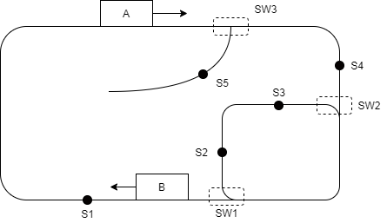

Figura 1

O sistema de trilhos apresenta cinco sensores, sendo quatro deles para a monitoração da passagem dos trens no trilho mais interno, realizando a troca de switch para que o trem adentre ao outro trilho, bem como há verificações por parte de tais sensores que denotam se um dos trens pode adentrar em tal trilho, pois caso haja um trem naquele trilho, é necessário que o outro, se este está no sensor 4, espere até que o caminho esteja completo (aparecer novamente no sensor 2), para que possa continuar o caminho do mesmo.

Assim como a ativação dos switches, em que caso o trem esteja habilitado a adentrar ao trilho interno, os switches estarão direcionados para o trilho mais interno até que o trem complete o percurso do trilho.

A denotação para os componentes são dados por:

* Sensor: 1 = Trem no sensor 0 = Trem fora do sensor.
* Switch: 1 = Conexão interna 0 = Conexão externa.
* DA/DB: 00 = parado 10 = Sentido horário 01 = Sentido anti-horário. 11 = d

O diagrama de estados é denotado por:

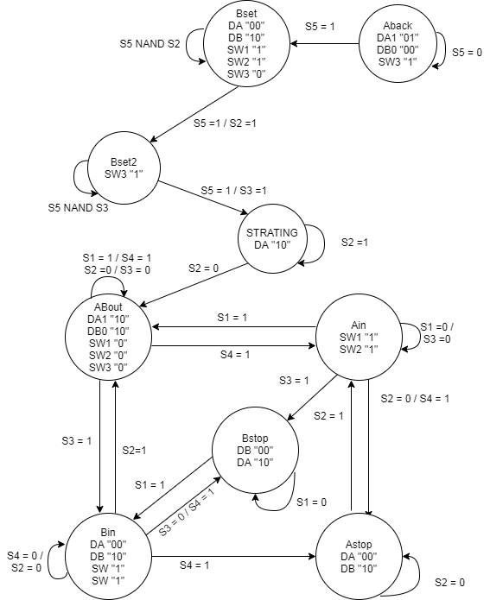

Bem como a tabela de estados é denotada por:

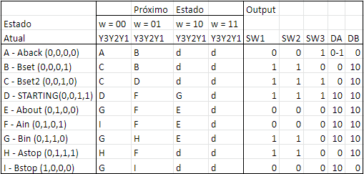

Tabela 1

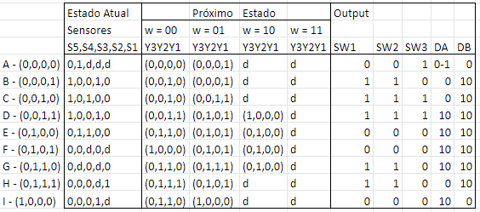

Tabela 2

1. **CONSIDERAÇÕES FINAIS:**

A simulação obteve o resultado esperado, com o percurso inicial realizado e a máquina de estados funcionando a partir da indicação dos sensores, como mostrado na simulação:

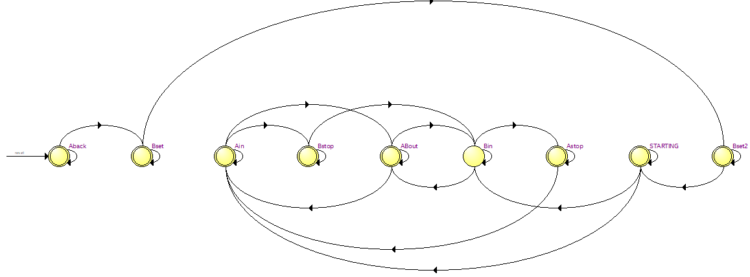

Foto 1 - Diagrama de estados (simulador)

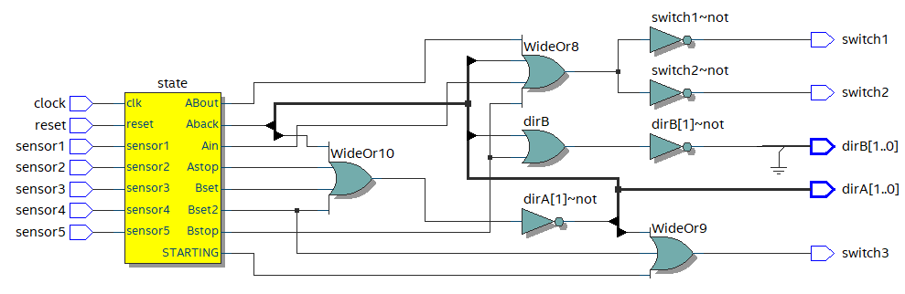

Foto 2 - Circuito resultante

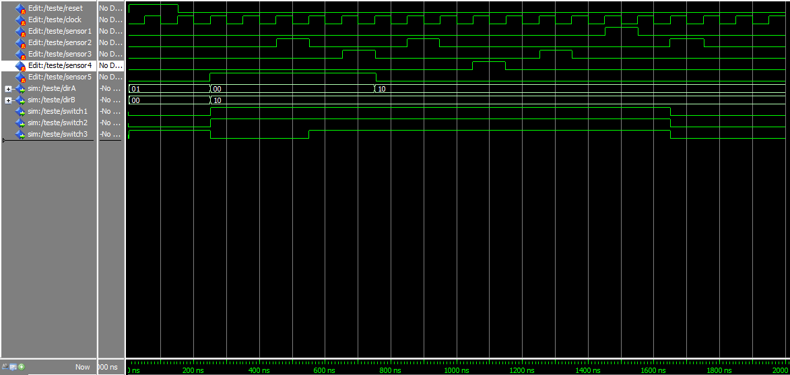

Foto 3 - diagrama de tempo

O projeto em si levou muito tempo para ser concluído, pois foi necessário a modificação dos trilhos e a implementação do percurso inicial na máquina de estados, fazendo com que o projeto ficasse complexo e trabalhoso para ser realizado. Fora isso, a simulação foi demorada por conta dos recorrentes erros de atribuições aos valores do diagrama do tempo, levando a mais de uma revisão do código e da própria tabela de estados.